**CYNOLOR**



**147 rue Edmond Michelet**

**88130 CHARMES**

**Tel : 03 29 30 49 42 Port : 06 74 05 05 76**

**Email :** [**patrick.conraux22@orange.fr**](mailto:patrick.conraux22@orange.fr) **Site :** [**http://www.cynolor.com**](http://www.cynolor.com)

**FICHE D’INSCRIPTION SECTION MÉDIATION ANIMALE 2025**

|  |
| --- |
| ** M  Mme  Mlle : NOM : ____________________________ Prénom : ______________________________**  **Adresse :** ………………………………………………………………………………………………………………………………………………………………..  **Numéro : ……. Voie :** ……………………………………………………………………………………………………………………………………………..  **Code postal :** _____________________ **Ville :** …………………………………………………………………………………………………….  **Téléphone portable :** ___/___ /___/___/___ **Email : ……………………………………………………………………………**  **Renseignements complémentaires :**  **Date de naissance :** ___/___/_____ L**ieu :** ______________________ **Profession :** __________________ _______    **Date d’entrée à l’association (Cynolor) :** …………………………………………………………………………………………… |

|  |
| --- |
| **Chien :**  **Nom :** _______________________ **Race :** ___________________________________ **Sexe :  mâle  femelle**  **Date de naissance :** ___/___/_____ **N° de tatouage ou puce :** ………………………………………………………………………………  **Date du dernier rappel de vaccination : _ _ / _ _ / _ _ _ _ Attestation assurance : _ _ / _ _ / _ _ _ _**  **Date du permis de détention chiens catégorisés de 1ère et 2ème catégorie : ___/___/_____**  **Problèmes physiques connus : …………………………………………………………………………………………………………………………….** |

**Date d’obtention certificat d’intervenant médiation animale : _ _ / _ _/ _ _ _ _**

**Date d’obtention certificat de chien médiateur : _ _ / _ _/ _ _ _ _**

**AAA** **□ A □ E □ S □ T**

**AAA-A= Les Activités Assistées par l’Animal à but d’Animation ; AAA-E = Les Activités Assistées par l’Animal à but Éducatif**

**AAA-S = Les Activités Assistées par l’Animal à but Social ; AAA-T = Les Activités Assistées par l’Animal à but Thérapeutique**

**Je m’engage à prendre connaissance et à respecter les consignes de sécurité et les règlements, dans le cas contraire cela peut entraîner mon exclusion.**

|  |
| --- |
| **Date de contrôle éducation : -_ _/ _ _/ _ _ _ _ Lieu : ……………………………………………………………………………**  **Date de contrôle comportement : _ _ / _ _ / _ _ _ _**  **Lieu : ……………………………………………………………………**  **Date de contrôle vétérinaire : _ _/ _ _/ _ _ _ _**  **Dates de vermifuge : _ _ /_ _/ _ _ _ _ ; _ _ /_ _/ _ _ _ _ ; _ _ /_ _/ _ _ _ _ ; _ _ /_ _/ _ _ _ _**  **Dates soin parasitaire externe : _ _ /_ _/ _ _ _ _ ; _ _ /_ _/ _ _ _ _ ; _ _ /_ _/ _ _ _ _ ; _ _ /_ _/ _ _ _ _**  **PSC1ou SST : Date d’obtention _ _ / _ _ / _ _ _ _**  **L’organisme ou association de formation : ……………………………………………………………………………………………**  **Formation acquises obligatoire : □ Communication canine - □ Secours canin - □ Risque animalier.**  **Date de contrôle cours théorique de médiation : ………………………………………………………….** |

|  |
| --- |
| **Fait à : _______________________ Le : ___/___/_____**  **Signature :** |
|

Les informations recueillies sont nécessaires pour votre adhésion.

Elles font l’objet d’un traitement informatique et sont destinées au secrétariat de l’association. En application des articles 39 et suivants de la loi du 6 janvier 1978 modifiée, vous bénéficiez d’un droit d’accès et de rectification aux informations qui vous concernent.

Si vous souhaitez exercer ce droit et obtenir communication des informations vous concernant, veuillez-vous adresser à : **Mme la présidente Catherine CONRAUX.**

Vous pouvez également, pour des motifs légitimes, vous opposer au traitement des données vous concernant.

En cas de changement ou de modification des informations données, veuillez-nous en informer le plus rapidement possible, merci !

**Je déclare sur l’honneur que les informations inscrites sur cette fiche d’inscription sont exactes.**

**Les intervenants et conducteurs de chien, doivent fournir à CYNOLOR un extrait de casier judiciaire vierge volet N°3 (renouvelable annuellement par une attestation sur l’honneur), photocopie vaccins à jour pour le maître ou maîtresse ou attestation sur l’honneur de vaccins à jour et de bonne santé, carnet de vaccination du chien, carte d’identification ICAD, attestation d’assurance responsabilité civile, photocopie d’une pièce d’identité, attestation (CYNOLOR) vétérinaire de bonne santé du chien, tous ces documents sont à la disposition des établissements sur simple demande.**

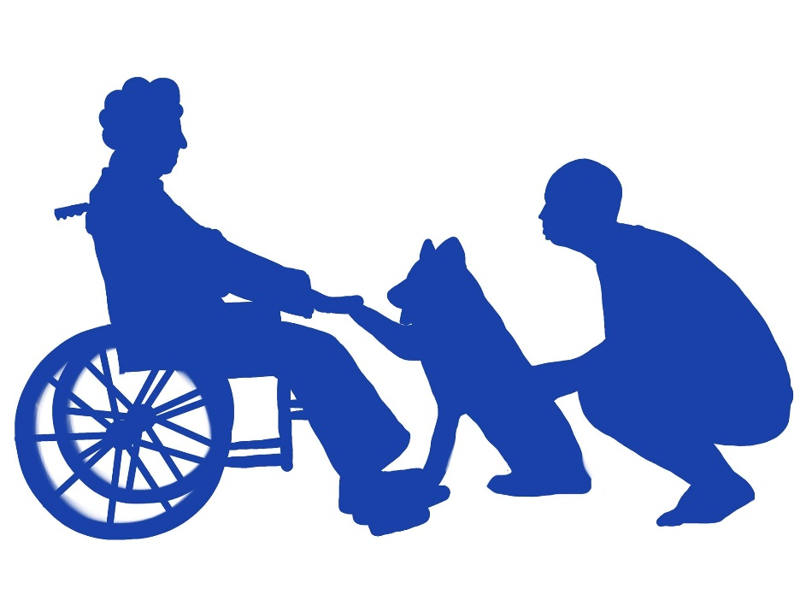

**BIENVENUE LES CHIENS – MÉDIATION ANIMALE**